**BVAライフサイエンス関連情報**

**1. グラント・アワード募集情報**

（AMED、NEDO、JST、農水省、文科省、厚労省、中小企業庁、関東経産局、大手企業等からの直近一週間の発信情報です。主に、BVAメンバーが関連するグラントやアワードをピックアップしています。応募をご予定の方は早めのご準備を！）

【AMED】

●公募【令和6年度「臨床研究開発推進事業（医療技術実用化総合促進事業）」に係る公募について】3/13正午締切

<https://www.amed.go.jp/koubo/16/01/1601B_00063.html>

●公募【令和6年度「医療機器等における先進的研究開発・開発体制強靭化事業（医療機器開発体制強靱化）」に係る公募について】3/14正午締切

<https://www.amed.go.jp/koubo/12/01/1201B_00089.html>

●公募【令和6年度「ゲノム医療実現バイオバンク利活用プログラム（ゲノム医療実現推進プラットフォーム・先端ゲノム研究開発）」に係る公募について】3/18正午締切

<https://www.amed.go.jp/koubo/14/05/1405B_00046.html>

●公募【令和6年度「ロボット介護機器開発等推進事業（開発補助・海外展開）」に係る公募について】3/19正午締切

<https://www.amed.go.jp/koubo/12/02/1202B_00043.html>

●公募【令和6年度「創薬基盤推進研究事業」に係る公募（2次公募）ついて】3/25・5/8正午締切

<https://www.amed.go.jp/koubo/11/01/1101B_00049.html>

●公募【令和6年度「再生・細胞医療・遺伝子治療実現加速化プログラム（再生・細胞医療・遺伝子治療研究実用化支援課題（倫理・社会共創課題））」に係る公募について】3/27正午締切

<https://www.amed.go.jp/koubo/13/01/1301B_00061.html>

●公募【令和6年度「予防・健康づくりの社会実装に向けた研究開発基盤整備事業（ヘルスケア社会実装基盤整備事業）」に係る公募について】3/28正午締切

<https://www.amed.go.jp/koubo/12/02/1202B_00042.html>

●公募【令和6年度「医工連携・人工知能実装研究事業」に係る公募について】3/29正午締切

<https://www.amed.go.jp/koubo/14/05/1405B_00014.html>

●公募【令和6年度「スマートバイオ創薬等研究支援事業」に係る公募について】3/29正午締切

<https://www.amed.go.jp/koubo/11/01/1101B_00088.html>

●公募【令和6年度「医療分野国際科学技術共同研究開発推進事業

戦略的国際共同研究プログラム（SICORP）e-ASIA共同研究プログラム」に係る公募について】3/29　17時締切

<https://www.amed.go.jp/koubo/20/01/2001B_00077.html>

●公募【令和6年度「創薬ベンチャーエコシステム強化事業（創薬ベンチャー公募）」に係る公募（第4回）について】4/4正午締切

<https://www.amed.go.jp/koubo/19/02/1902B_00047.html>

★NEW★公募【令和5年度「優れた医療機器の創出に係る産業振興拠点強化事業」に係る公募について】4/4正午締切

<https://www.amed.go.jp/koubo/12/01/1201B_00081.html>

●公募【令和6年度 「地球規模保健課題解決推進のための研究事業」に係る公募について】4/5

17時締切

<https://www.amed.go.jp/koubo/20/01/2001B_00082.html>

●公募【令和6年度「医療分野国際科学技術共同研究開発推進事業（先端国際共同研究推進プログラム（ASPIRE））」に係る公募（第2回）（日・英国共同研究）について】4/16

18時締切

<https://www.amed.go.jp/koubo/20/01/2001B_00073.html>

★NEW★公募【令和5年度「ムーンショット型研究開発事業」に係る公募（第4回）について】4/22正午締切

<https://www.amed.go.jp/koubo/18/03/1803B_00035.html>

●公募【令和6年度「地球規模保健課題解決推進のための研究事業（GACD協調公募）」に係る公募について】5/15　18時締切

<https://www.amed.go.jp/koubo/20/01/2001B_00084.html>

●公募予告【令和6年度「再生医療等実用化研究事業」に係る公募（2次公募）について】公募開始：3月上旬（予定）

<https://www.amed.go.jp/koubo/13/01/1301A_00063.html>

●公募予告【令和6年度「脳神経科学統合プログラム（個別重点研究課題）」に係る公募について】公募期間：3月上旬から4月上旬

<https://www.amed.go.jp/koubo/15/01/1501A_00104.html>

●公募予告【令和6年度「ワクチン・新規モダリティ研究開発事業（一般公募）」に係る公募（第1回）について】

<https://www.amed.go.jp/koubo/21/02/2102A_00013.html>

●公募予告【令和6年度「医療分野国際科学技術共同研究開発推進事業（先端国際共同研究推進プログラム（ASPIRE））」に係る公募（第3回）（アライメント公募）について】公募期間：3月～5月（予定）

<https://www.amed.go.jp/koubo/20/01/2001A_00079.html>

●公募予告【令和6年度「予防・健康づくりの社会実装に向けた研究開発基盤整備事業（健康・医療情報活用技術開発課題）」に係る公募について】公募開始：2月下旬（予定）

<https://www.amed.go.jp/koubo/12/02/1202A_00042.html>

★NEW★公募予告【令和6年度「革新的先端研究開発支援事業（AMED-CREST、PRIME）」に係る公募について】公募開始：4月上旬（予定）

<https://www.amed.go.jp/koubo/16/02/1602A_00026.html>

●公募予告【令和6年度「革新的医療技術研究開発推進事業（産学官共同型）（四次公募）【アカデミアタイプ＆スタートアップタイプ】」に係る公募について】

<https://www.amed.go.jp/koubo/18/03/1803A_00040.html>

【NEDO】

★NEW★公募予告【「2024年度「SBIR推進プログラム」（連結型）」に係る公募について（予告）】公募開始予定日：4月上旬

<https://www.nedo.go.jp/koubo/CA1_100456.html>

●公募予告【「事業会社等が保有する革新的な技術を活用したカーブアウトによるディープテック・スタートアップ創出等促進事業」に係る公募について】公募開始予定日：3月中旬

<https://www.nedo.go.jp/koubo/CA1_100452.html>

【中小企業庁】

●公募【令和6年度予算「成長型中小企業等研究開発支援事業」（Go-Tech事業）】4/16

17時締切

<https://www.chusho.meti.go.jp/keiei/sapoin/2024/240216kobo.html>

**2. グラント・アワード採択情報**

（AMED、NEDO、JST、農水省、文科省、厚労省、中小企業庁、関東経産局等からの直近一週間の発信情報です。主に、BVAメンバーが関連するグラントやアワードをピックアップしています。公的研究プロジェクト採択のトレンド把握や営業活動等のご参考に。）

【AMED】

★NEW★採択【令和6年度「創薬支援推進事業・希少疾病用医薬品指定前実用化支援事業」の採択課題について】

<https://www.amed.go.jp/koubo/11/02/1102C_00080.html>

★NEW★採択【令和6年度 「医療機器開発推進研究事業」の採択課題について】

<https://www.amed.go.jp/koubo/12/01/1201C_00076.html>

★NEW★採択【令和6年度「新興・再興感染症に対する革新的医薬品等開発推進研究事業」の採択課題について】

<https://www.amed.go.jp/koubo/11/02/1102C_00083.html>

**3. セミナー/展示会/相談会/出版物/人材募集等情報**

（ライフサイエンスに関連するイベントや出版物情報です。職員の学習、情報収集活動等のご参考に。）

**【セミナー、展示会等】**

●令和5年度　希少疾病用医薬品・希少疾病用医療機器・希少疾病用再生医療等製品に関する相談会開催のご案内　3月中

<https://www.nibiohn.go.jp/information/nibio/2024/02/009050.html>

●令和5年度　特定用途医薬品・特定用途医療機器・特定用途再生医療等製品に関する相談会開催のご案内　3月中

<https://www.nibiohn.go.jp/information/nibio/2024/02/009049.html>

●「第9回 研究倫理を語る会」開催のお知らせ　3/2

<https://www.amed.go.jp/news/event/20240302_researchethics.html>

●「再生・細胞医療・遺伝子治療 ～AMED～ 新技術説明会」開催のお知らせ　3/12

<https://www.amed.go.jp/news/event/240312_newtech_session.html>

●SIP第3期「統合型ヘルスケアシステムの構築」2023年度公開シンポジウム開催のお知らせ3/22

<https://sip3.ncgm.go.jp/news/2023/symposium2023.html>

●PMDA　第28回GLP研修会（令和5年度）開催　10/2～3/31

[https://www.pmda.go.jp/review-services/symposia/0155.html<](https://www.pmda.go.jp/review-services/symposia/0155.html%3c)

●「革新的医療技術研究開発推進事業（産学官共同型）第4回ワークショップ」開催のご案内　4/23

<https://www.amed.go.jp/news/event/20240423_sangakukan.html>

●産学官共同研究プロジェクトに向けたマッチングスキームのご案内　2/8～5/8

<https://www.amed.go.jp/news/program/GAPFREE_2024.html>

**【出版物、その他】**

●先進的研究開発戦略センター（SCARDA）のウェブページに「No.1　重点感染症シリーズ　デング熱・ジカ熱　小史と論文動向」を公開しました

<https://www.amed.go.jp/news/topics/20240216.html>

●令和6年度委託研究開発契約書、補助金取扱要領、事務処理説明書等改定のお知らせ

<https://www.amed.go.jp/news/program/jimu.html>

●“脳の複雑な仕組みを解明し、脳疾患の克服へ～AMED脳研究の成果報告イベント「読み解かれつつある脳の設計図」”を公開しました！

<https://www.amed.go.jp/news/topics/20231227.html>

●世界の最新がん罹患状況の公表　～70カ国455地域参加による国際共同研究～

<https://www.ncc.go.jp/jp/information/researchtopics/2023/1207/index.html>

●がん患者さんの医療や社会生活の実態に関する3回目の全国調査を実施

～3万4000人のがん体験を国のがん対策に～

<https://www.ncc.go.jp/jp/information/pr_release/2023/1206/index.html>

●PMDA　第28回GLP研修会（令和5年度）　スライド

<https://www.pmda.go.jp/review-services/symposia/0155.html>

**4. R＆D情報**

（国内の大学、公的研究機関等138機関からの直近一週間の発信情報です。主に、BVAメンバーに関連するテーマをピックアップしています。アカデミアシーズのウィークリー紙上展示会として、ライフサイエンス研究の動向を俯瞰するとともに、開発アイデアの着想や共同研究・ライセンスイン等のきっかけにしていただければ幸いです。関心あるテーマについては、産学連携等の窓口に早めのコンタクトを！）

**《マイクロバイオーム》**

●腸内細菌叢が母親の育児ストレスや心身のレジリエンスに関連する― 腸内細菌叢・自律神経機能・身体状態から包括的にこころを支える支援を目指して ―

<https://www.kyoto-u.ac.jp/ja/research-news/2024-03-01>

●難消化性デンプンは腸内微生物相を介して体重減少を助ける

[https://www.natureasia.com/ja-jp/research/highlight/14809?_gl=1*ang4ws*_up*MQ..*_ga*MTg1NTAxMzU4NC4xNzA5MzQ2NDM0*_ga_XLGET1PQ5F*MTcwOTM0NjQyOC4xLjEuMTcwOTM0NjQyOC4wLjAuMA](https://www.natureasia.com/ja-jp/research/highlight/14809?_gl=1*ang4ws*_up*MQ..*_ga*MTg1NTAxMzU4NC4xNzA5MzQ2NDM0*_ga_XLGET1PQ5F*MTcwOTM0NjQyOC4xLjEuMTcwOTM0NjQyOC4wLjAuMA)..

**《脳・中枢神経》**

●認知機能亢進作用に対する内因性オキシトシンの影響を神経回路レベルで解明

～認知症治療の新たな道を切り拓く～

<https://www.tus.ac.jp/today/archive/20240229_2831.html>

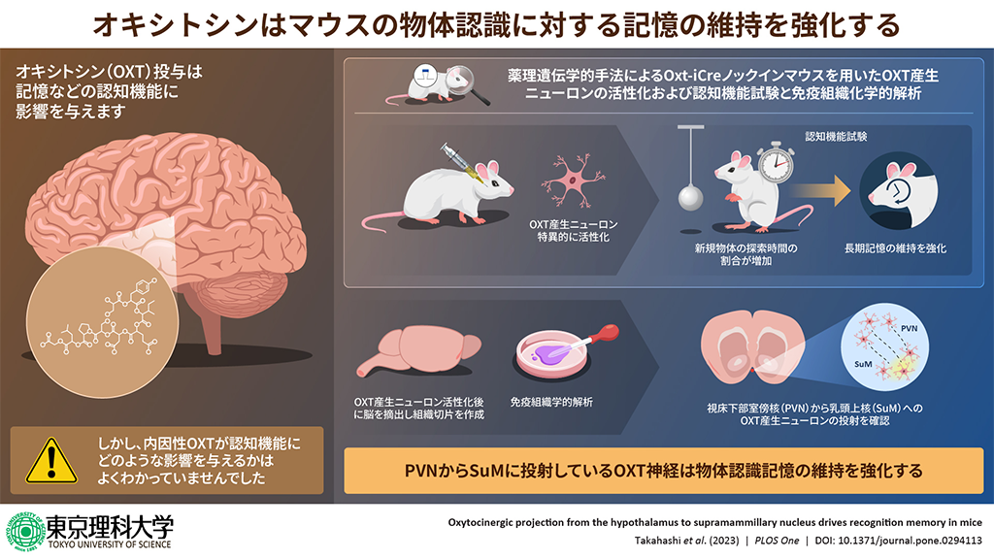

●パーキンソン病における新規オートファジーの障害を世界で初めて解明

－エストロゲンの神経保護作用における新規オートファジーの重要性－

<https://www.jikei.ac.jp/news/pdf/press_release_20240301.pdf>

●心的外傷後ストレス障害（PTSD）の分子機構の解明

―cAMP情報伝達経路の過活性化がPTSDの原因となる―

<https://www.ncnp.go.jp/topics/2024/20240301p.html>

●社会的孤立による社会的認知機能の低下を改善させる薬を発見

他者を区別する神経メカニズムの解明にも期待

<https://resou.osaka-u.ac.jp/ja/research/2024/20240223_1>

**《ガン》**

●【世界初】難治性脳腫瘍（初発膠芽腫）に対する加速器を使った次世代治療BNCTの医師主導治験を開始

<https://www.tsukuba.ac.jp/news/20240226143723.html>

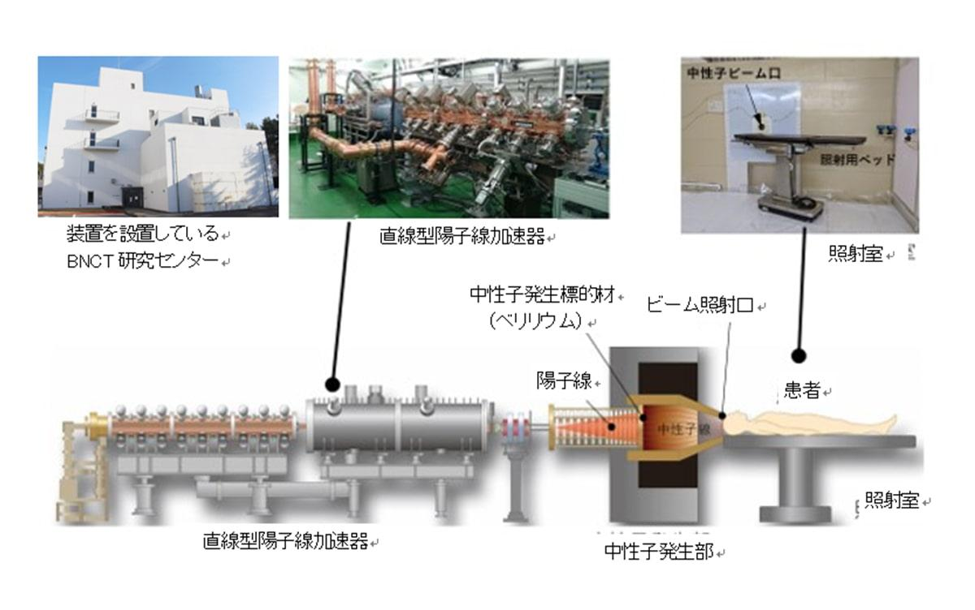

EGFR遺伝子変異陽性肺がんに対する薬剤耐性克服薬候補の発見

～第4世代EGFR阻害薬による治●療戦略の可能性～

<https://www.jfcr.or.jp/laboratory/news/10709.html>

●がんに貼り付く極小サイズの分子接着剤－生体内合成化学による新しいラジオセラノスティクス－

<https://www.riken.jp/press/2024/20240301_1/index.html>

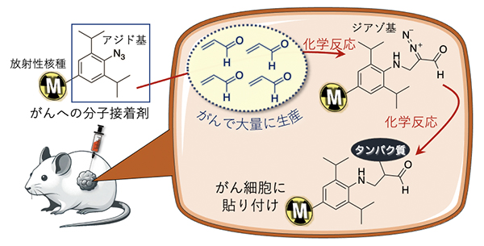

●小細胞肺がんに対するiPS細胞由来GD2抗原標的CART療法の開発

― 小細胞肺がんに対する新たな治療法となる可能性 ―

<https://www.juntendo.ac.jp/news/17687.html>

**《タンパク質、酵素》**

●フェロトーシスを制御する酵素の汎用性の高い活性評価法を開発

-細胞死を標的とした新規抗がん薬の開発を加速する-

<https://www.tohoku.ac.jp/japanese/2024/02/press20240228-01-ferroptosis.html>

●酵素活性を向上させる因子の発見　－高性能酵素の開発、酵素多様性の解明に期待－

<https://www.riken.jp/press/2024/20240229_2/index.html>

**《エクソソーム》**

●高価な装置を必要としない細胞外小胞のキャッチ&リリース単離法の開発

―pH応答性電荷反転型曲率認識ペプチドの利用―

<https://www.kyoto-u.ac.jp/ja/research-news/2024-02-26>

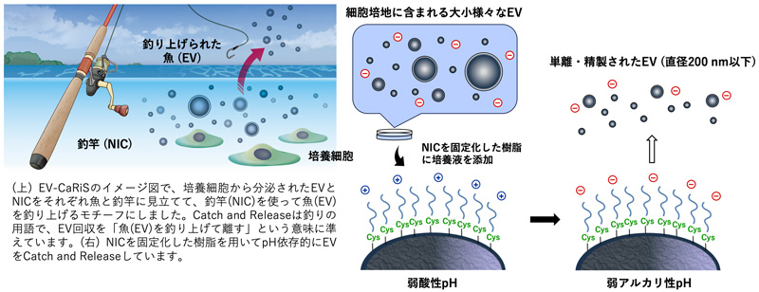

**《診断・バイオマーカー》**

●肝がん予防のための患者層別化マーカーを発見－血中MYCNで肝がん再発予防薬の効果を予測－

<https://www.jikei.ac.jp/news/pdf/press_release_20240228.pdf>

●中性脂肪蓄積心筋血管症（TGCV） 「循環器病の仮面をかぶった代謝病」を如何に診断するか

<https://resou.osaka-u.ac.jp/ja/research/2024/20240227_2>

**《再生医療・iPS細胞他》**

●ヒトiPS細胞から分化した心室と心房の心筋細胞を区別する因子の発見

<https://www.cira.kyoto-u.ac.jp/j/pressrelease/news/240229-000000.html>

**《オルガノイド》**

●組織をモジュール化して体外で再構築－ヒト細胞由来の血液脳関門モデルで創薬に貢献－

<https://www.riken.jp/press/2024/20240228_3/index.html>

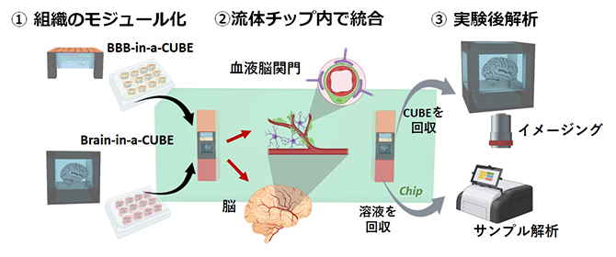

**《遺伝子解析・診断》**

●重症先天性心疾患の一つで主要な原因遺伝子を発見 日本人総動脈幹症患者の1/4以上を占める遺伝子変異の可能性

<https://www.tohoku.ac.jp/japanese/2024/02/press202402287-03-variant.html>

●日本人のがんゲノム異常の全体像を解明　約5万例のがん遺伝子パネル検査データを解析

<https://www.ncc.go.jp/jp/information/pr_release/2024/0229/index.html>

**《遺伝子治療》**

●たった一度の投与でマウスのコレステロール遺伝子を抑制できる

[https://www.natureasia.com/ja-jp/research/highlight/14813?_gl=1*w2y6dc*_up*MQ..*_ga*NjMzMTc3NDQyLjE3MDkzNDYzNjM.*_ga_XLGET1PQ5F*MTcwOTM0NjM2Mi4xLjEuMTcwOTM0NjM2Mi4wLjAuMA](https://www.natureasia.com/ja-jp/research/highlight/14813?_gl=1*w2y6dc*_up*MQ..*_ga*NjMzMTc3NDQyLjE3MDkzNDYzNjM.*_ga_XLGET1PQ5F*MTcwOTM0NjM2Mi4xLjEuMTcwOTM0NjM2Mi4wLjAuMA)..

**《AI・機械学習・ディープラーニング・ビッグデータ解析他》**

●医用画像診断AIに落とし穴 答えは正しくても考え方が正しいとは限らない

臨床応用に向けた課題を明確化

<https://www.tohoku.ac.jp/japanese/2024/02/press20240228-02-ai.html>

●抗生物質アスカマイシンの生合成・自己耐性機構の解明

－AIを活用した未知生合成酵素の機能予測－

<https://www.riken.jp/press/2024/20240229_4/index.html>

●たった数個の有機分子が情報を記憶・計算して血糖値変化を高精度予測

~分子振動を利用した小型AIデバイスの開発とその動作実証~

<https://www.nims.go.jp/news/press/2024/02/202402290.html>

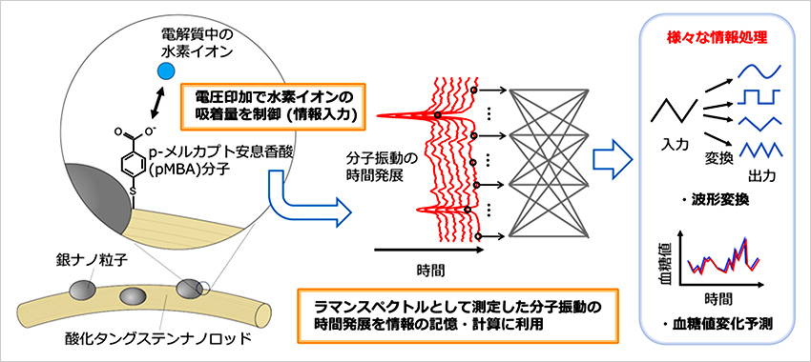

**《モデル動物》**

●ドワーフ・ネオン・レインボーフィッシュ（Melanotaenia praecox）のモデル生物化へ向けて：遺伝子工学のためのマイクロインジェクション法の確立

<https://www.nig.ac.jp/nig/ja/2024/02/research-highlights_ja/rh20240205.html>

**《腎臓・血圧》**

●透析アミロイドーシスの進展に関連するタンパク質を発見

<https://www.niigata-u.ac.jp/news/2024/572432/>

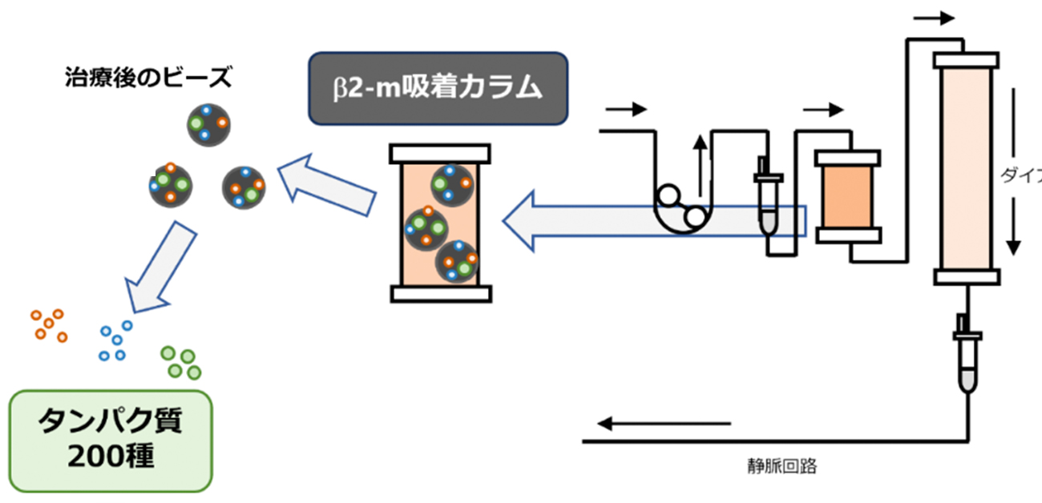

**《小児医療》**

●乳児における鶏卵・牛乳・小麦のアレルギー誘発用量が明らかに

〜乳児期の症状誘発リスクを検討した初めての報告〜

<https://www.ncchd.go.jp/press/2024/0228.html>

**《可視化・イメージング》**

●耐光性に優れたライブセルイメージング用近赤外蛍光標識剤を開発

－立体化学によって細胞膜透過性が異なることを発見－

<https://www.riken.jp/press/2024/20240229_5/index.html>

**《センシング・モニタリング》**

●食品・医薬品の安全製造へ 有害細菌を素早く同時検出することが可能に

<https://www.omu.ac.jp/info/research_news/entry-10326.html>

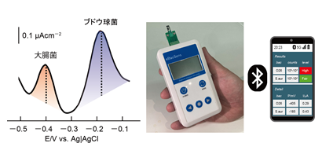

**《リサーチツール・研究開発支援》**

●エピゲノムとエピトランスクリプトームの 新たな解析ツール「epidecodeR」の開発

<https://www.icems.kyoto-u.ac.jp/news/9550/>

●二臓器灌流MPSデバイスによる小腸・肝の新たな臓器連関メカニズム可能性の発見

<https://www.t.u-tokyo.ac.jp/press/pr2024-02-26-001>

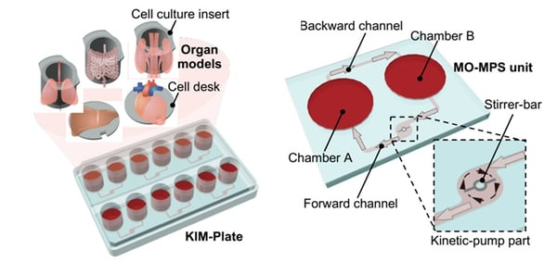

**《構造解析》**

●解析が難しい微小結晶試料の構造を高精度で解明

－新規の薬剤候補物質や有機半導体材料の分子構造解明に貢献－

<https://www.tohoku.ac.jp/japanese/2024/02/press20240229-01-xfel.html>

**《試薬・培地》**

●イオン性の液体表面で幹細胞の培養に成功

再生医療に貢献する細胞資源の培養効率、大幅引き上げに向けて

<https://www.nims.go.jp/news/press/2024/02/202402280.html>

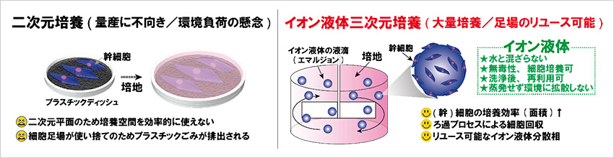

**《コホート研究》**

●低リスク患者における治療中低血圧と心血管イベント ―全国コホート研究―

<https://www.kyoto-u.ac.jp/ja/research-news/2024-03-01-1>

**《有機化学合成》**

●特徴的な異性化機構を示す光分子スイッチの開発に成功

～酸素原子を他の元素に置換することにより望む性質が引き出される～

<https://www.hokudai.ac.jp/news/2024/02/post-1402.html>

●光触媒を用いた実用的な還元的環化反応の開発に成功

～医薬品探索・プロセス研究への応用に期待～

<https://www.hokudai.ac.jp/news/2024/02/post-1403.html>

**《微生物・菌類》**

●微生物叢のゆらぎと安定性 ―多種細菌群集の「代替状態」と制御可能性―

<https://www.kyoto-u.ac.jp/ja/research-news/2024-02-29-0>

**《植物・農業・林業》**

●イネ科植物が太陽紫外線の下で生き抜くために独自に獲得した仕組みを解明

<https://www.tohoku.ac.jp/japanese/2024/02/press20240227-01-ine.html>

●新たな無花粉スギの花粉崩壊過程を解明

－スギ雄性不稔遺伝子MS5に起因する無花粉スギの顕微鏡観察－

<https://www.niigata-u.ac.jp/news/2024/571785/>

**《魚類・水産・マリンバイオ》**

●海洋細菌から新規構造を持つカロテノイドの同定とその生合成に関わる遺伝子を推定～モノサイクリックカロテノイドの生理活性探索や遺伝子資源としての利用に期待～

<https://www.hokudai.ac.jp/news/2024/02/post-1399.html>

●日本周辺の魚類の小型化 ―温暖化により顕著になった餌をめぐる競合―

<https://www.aori.u-tokyo.ac.jp/research/news/2024/20240228.html>

●魚の嗅覚警報物質を発見　－傷ついた魚から放出される二つの物質が仲間に危険を知らせる－

<https://www.riken.jp/press/2024/20240229_1/index.html>

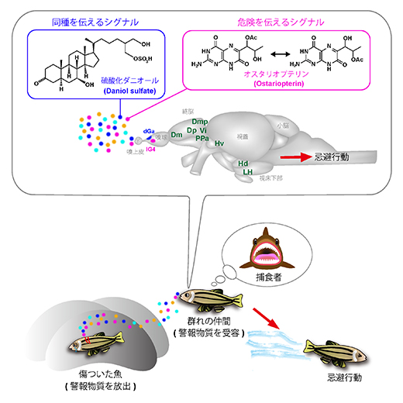

●オリゴ糖と乳酸菌を用いることで ウナギの腸内環境改善を世界で初めて実現

～ウナギ養殖の生産性向上に期待～

<https://www.fujita-hu.ac.jp/news/j93sdv000000rxjk.html>

**《動物・畜産・ペット》**

●牛に呼吸器病を引き起こす6種類のウイルスを簡便・迅速に同時検出可能な遺伝子検査法を開発

- 検査業務の負担軽減に貢献するキットの販売開始 –

<https://www.naro.go.jp/publicity_report/press/laboratory/niah/161981.html>

**《食品・機能性食品》**

●塩味を嫌う反応の低下が塩分制限を難しくする

-塩を「好む習慣」ではなく「嫌う反応」に注目し、減塩を容易に-

<https://www.kpu-m.ac.jp/doc/news/2024/202403011.html>

**《新素材・バイオマテリアル等》**

●海水中で長期間安定に存在できる　超小型脂質二分子膜カプセルの作製に成功！https://www.kaiyodai.ac.jp/upload-file/034913299cbf457b1d23b2de4b147f86888bf2c7.pdf

**《バイオマス利用》**

●バイオマスから分解・回収可能な非天然型多糖材料へ

～持続可能な機能性高分子材料の創出に期待～

<https://www.hokudai.ac.jp/news/2024/02/post-1401.html>

**《健康・予防医療・老化制御》**

●肥満による摂食時の代謝異常をマウス肝臓のトランスオミクスネットワーク解析により解明

<https://www.s.u-tokyo.ac.jp/ja/press/10119/>

●運動・身体活動の"ちょい足し"のポイント：最近のガイドラインを踏まえて

<https://www.tmghig.jp/research/topics/202403-15415/>

**《環境・生態系》**

●ヒグマがセミ幼虫を食べると樹木の成長が低下する :

野生動物の行動変化が引き起こす生態的な帰結

<https://www.a.u-tokyo.ac.jp/topics/topics_20240301-2.html>

**《進化》**

●藻類の二酸化炭素を固定化する器官が種ごとに独自に進化したことを発見

<https://www.hokudai.ac.jp/news/pdf/240229_pr3.pdf>

**《基礎》**

●新手法で微生物の電気伝導性測定に成功、その生態系理解に迫る

<https://www.tsukuba.ac.jp/journal/biology-environment/20240227220000.html>

●重炭酸イオンを感知するGタンパク質共役型受容体の発見　－脳梗塞治療への応用の可能性－

<https://www.riken.jp/press/2024/20240228_1/index.html>

●同じだと考えられていた2種のトア複合体は異なる役割を持っていた

〜複合体の構造を予測し合理的に改造することで発見〜

<https://www.excells.orion.ac.jp/news/9784>

●体の温度への慣れに関わる温度感知の新しい仕組みを発見 （温度受容に関わるGPCRの発見）

<https://www.excells.orion.ac.jp/news/9739>

●ヒトリンパ管発生過程の解明

<https://www.mie-u.ac.jp/R-navi/release/cat680/post-76.html>

**5. 関連国内企業のニュースリリース**

（売上高上位の製薬11社、バイオに関わる化学、食品、繊維、精密機器等46社、およびバイオベンチャーのニュースリリースのうち、BVAメンバーに関連すると思われる直近一週間の情報です。業界の動向トレンドや新事業・新製品の把握、営業活動等のご参考に。）

**《アステラス製薬》**

◆マレーシアでのがん疾患啓発活動：理髪店・美容院を起点に、多様性に寄り添う取り組みを推進

<https://www.astellas.com/jp/stories/strengthening_cancer_awareness_in_malaysia>

**《大塚HD》**

◆大鵬薬品と Haihe Biopharma　非小細胞肺がん治療薬グマロンチニブ（SCC244）に関する

独占的ライセンス契約を締結https://www.taiho.co.jp/release/files/pdf/20240301.pdf

◆AN Venture Partnersと出資契約を締結

<https://www.otsuka.co.jp/company/newsreleases/2024/20240228_1.html>

**《塩野義製薬》**

◆塩野義製薬と大阪大学によるCOVID-19の罹患後症状に関する共同研究講座の設立について

<https://www.shionogi.com/jp/ja/news/2024/03/J_20240301.html>

◆デジタル治療用アプリSDT-001の国内第3相臨床試験の良好な結果および国内における製造販売承認申請について

<https://www.shionogi.com/jp/ja/news/2024/02/20240226-1.html>

**《武田薬品工業》**

◆流行地域におけるデング熱ワクチンへのアクセス促進を目的としたBiological E社との協業について

<https://www.takeda.com/jp/newsroom/newsreleases/2024/collaboration-to-accelerate-access-to-dengue-vaccine/>

**《中外製薬》**

◆FoundationOne CDx がんゲノムプロファイル、RET受容体型チロシンキナーゼ阻害剤セルペルカチニブのRET融合遺伝子陽性固形がんに対するコンパニオン診断として承認を取得

<https://www.chugai-pharm.co.jp/news/detail/20240229170000_1372.html?year=2024&category=>

**《花王》**

◆花王とアース製薬、タイにおいて“虫（蚊）ケア”領域で協業

花王の技術をもとに、アース製薬が蚊を駆除するスプレーを発売

<https://www.kao.com/jp/newsroom/news/release/2024/20240229-001/>

**《ポーラ・オルビスホールディングス》**

◆運動代替セルフケアソリューション 「e-Nudge（イーナッジ）®」 プロジェクト始動

人生 100 年時代を共に変革するパートナー法人募集を開始

<https://www.pola-rm.co.jp/pdf/release_20240229.pdf>

**《富士フイルムHD》**

◆富士フイルムと国立がん研究センター　MRI画像から神経膠腫の疑いのある領域を精密に抽出するAI技術を共同開発　希少がんである神経膠腫の治療前の画像評価精度を向上

<https://www.fujifilm.com/jp/ja/news/list/11159>

白黒の写真

神経膠腫の疑いのある領域の抽出結果の例

**《シスメックス》**

◆「HISCL™ TARC試薬」および「HISCL™ ANP試薬」の自社製造を開始

～免疫検査分野のグローバル展開と事業拡大の加速に向けて、塩野義製薬より製造販売承認を承継～

<https://www.sysmex.co.jp/news/2024/240226.html>

**《TOPPAN》**

◆TOPPANとＥＮＥＯＳ、古紙を原料とした国産バイオエタノール事業で共同開発契約を締結

<https://www.holdings.toppan.com/ja/news/2024/03/newsrelease240301_1.html>

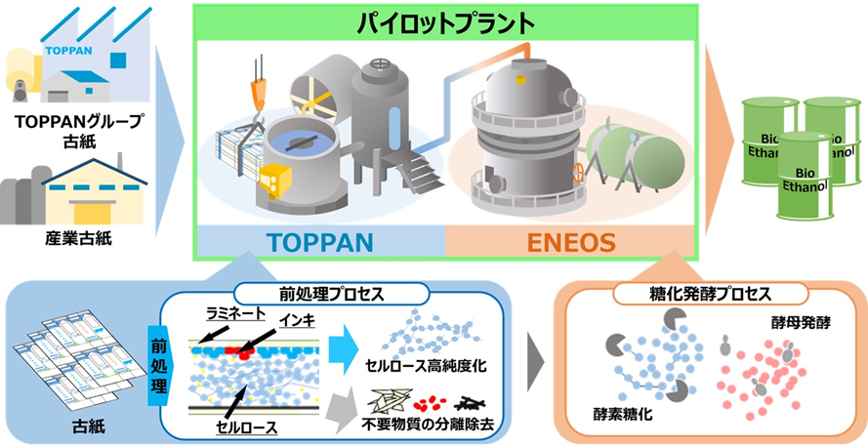

**《バイオベンチャー》**

◆ノイルイミューン、返還された自家CAR-T療法について武田薬品と協議中

<https://bio.nikkeibp.co.jp/atcl/news/p1/24/02/22/11626/>

◆2023年のアライアンス件数は前年よりさらに減少、金額は第一三共の巨額契約が突出

<https://bio.nikkeibp.co.jp/atcl/report/16/082400016/022000331/>

◆2023年のM&A件数はV字回復、ADCや放射性医薬品など手堅い案件が目立つ

<https://bio.nikkeibp.co.jp/atcl/report/16/082400016/022000332/>

◆T-CiRA発オリヅルセラピューティクス、シリーズBで33億円の資金調達を完了

<https://bio.nikkeibp.co.jp/atcl/news/p1/24/02/26/11631/>

**6. 公開特許情報**

（特許庁のデータベースJ-PlatPatを使用して、下記キーワードにより簡易検索した直近一週間の公開特許情報です。技術権利化のトレンドや競合の開発動向把握のご参考に。明細書等詳細情報が知りたい場合は、J-PlatPatの簡易検索に出願番号をペーストして検索すれば確認できます。）

|  |  |  |  |  |
| --- | --- | --- | --- | --- |
| キーワード | 発明の名称 | 出願人 | 出願番号 | 出願日 |
| 認知症 | 口腔内崩壊錠 | 大塚製薬株式会社 | 特願2023-201223 | 2023/11/29 |
| ＫＶ７チャネル活性化剤の構成および使用方法 | ノップ　バイオサイエンシーズ　エルエルシー | 特願2023-195267 | 2023/11/16 |
| ヒト化コンホメーション特異的リン酸化タウ抗体の作製および使用のための方法および組成物 | ピンテオン　セラピューティクス　インコーポレイテッ | 特願2023-191357 | 2023/11/09 |
| スクリーンインタラクションを利用する認知症早期検診システム｛Ｄｅｍｅｎｔｉａ　ｅａｒｌｙ　ｅｘａｍｉｎａｔｉｏｎ　ｓｙｓｔｅｍ　ｕｓｉｎｇ　ｓｃｒｅｅｎ　ｉｎｔｅｒａｃｔｉｏｎ｝ | カイアイ　カンパニー　インク． | 特願2023-028077 | 2023/02/27 |
| 健康リスク低減方法、健康リスク低減システムおよび健康リスク低減プログラム | 株式会社島津製作所 | 特願2022-127564 | 2022/08/10 |
| 中枢神経 | 線維芽細胞結合物質およびその使用 | オリオニス　バイオサイエンシーズ，インコーポレイテッド | 特願2024-006557 | 2024/01/19 |
| 免疫調節融合タンパク質 | エピセントアールエックス，インコーポレイテッド | 特願2024-003052 | 2024/01/12 |
| ムスカリン受容体活性化によって改善される障害を処置するための組成物及び方法 | カルナ　セラピューティックス，インコーポレイテッド | 特願2023-203693 | 2023/12/01 |
| １，２，４－オキサジアゾール化合物を用いてＴＩＧＩＴおよびＰＤ－１のシグナル伝達経路をモジュレートする方法 | オーリジーン　オンコロジー　リミテッド | 特願2023-202431 | 2023/11/30 |
| 口腔内崩壊錠 | 大塚製薬株式会社 | 特願2023-201223 | 2023/11/29 |
| Ｒｈｏ関連プロテインキナーゼのモジュレーター | レデックス・ファーマ・パブリック・リミテッド・カンパニー | 特願2023-200631 | 2023/11/28 |
| ＡＸＬに結合する抗体 | ジェンマブ　エー／エス | 特願2023-198745 | 2023/11/24 |
| 再生医療 |  |  |  |  |
| オルガノイド | 食道組織および／または臓器組成物およびそれを作製する方法 | チルドレンズ　ホスピタル　メディカル　センター | 特願2023-193221 | 2023/11/13 |
| バイオマーカー | マイクロニードルパッチを含む最小侵襲的皮膚状態の診断キット | カティス　バイオメディカル　リサーチ　センター | 特願2023-199130 | 2023/11/24 |
| 組織領域における複数の細胞型について密度および空間関係を効率的に決定するための方法 | ヴェンタナ　メディカル　システムズ，　インク． | 特願2023-178312 | 2023/10/16 |
| 核酸医薬 |  |  |  |  |
| 遺伝子治療 |  |  |  |  |
| 細胞治療 |  |  |  |  |
| 抗腫瘍 | 医薬組成物、その製造方法及び用途 | シャンハイ　リンユエ　バイオファーマ　カンパニー　リミテッ | 特願2024-005374 | 2024/01/17 |
| メソセリン標的化キメラ抗原受容体およびその使用 | ザ　ユナイテッド　ステイツ　オブ　アメリカ，　アズ　リプレゼンテッド　バイ　ザ　セクレタリー，　デパートメント　オブ　ヘルス　アンド　ヒューマン　サービシーズ | 特願2023-205633 | 2023/12/05 |
| ＡＸＬに結合する抗体 | ジェンマブ　エー／エス | 特願2023-198745 | 2023/11/24 |
| ２―アミノピリミジン化合物ならびにその医薬組成物および用途 | シャンハイ　ジムン　バイオファーマ，インコーポレーテッド | 特願2023-196188 | 2023/11/17 |
| 化合物又はその塩、タンパク質間相互作用阻害剤、医薬組成物、及び抗腫瘍剤 | 富士フイルム株式会社 | 特願2022-128865 | 2022/08/12 |
| 化粧品 | ３，５，５－トリメチルヘキサン酸組成物及びその製造方法 | ＫＨネオケム株式会社 | 特願2023-070014 | 2023/04/21 |
| ヤヌス粒子に基づく化粧品組成物 | インテルコス　エッセ．ピ．ア． | 特願2024-002943 | 2024/01/12 |
| シリコーン・ベースの界面活性剤を含むアルコール含有量の高い発泡性組成物 | デブ　アイピー　リミテッド | 特願2023-214502 | 2023/12/20 |
| マイクロニードルパッチを含む最小侵襲的皮膚状態の診断キット | カティス　バイオメディカル　リサーチ　センター | 特願2023-199130 | 2023/11/24 |
| 植物組成物含有スエヒロタケ培地およびその調製方法と使用 | 広東丸美生物技術股▲フン▼有限公司 | 特願2023-108544 | 2023/06/30 |
| 化粧品用アルミナ粉体組成物及びこれを含有する化粧品 | 株式会社アドマテックス | 特願2022-129080 | 2022/08/12 |
| ステロイド－５α－リダクターゼ阻害剤 | 株式会社山田養蜂場本社 | 特願2022-128779 | 2022/08/12 |
| 腸内細菌 | プロバイオティクスを用いた肥満の治療、体脂肪減少用組成物、及びウエスト周囲径低減用組成物 | 森永乳業株式会社 | 特願2023-214019 | 2023/12/19 |
| 機能性食品 |  |  |  |  |
| 薬物送達 | フルオロキノロン系抗生物質の眼内投与のための粘膜付着性薬物送達システム | ハイデラバード　アイ　リサーチ　ファウンデーション | 特願2023-193048 | 2023/11/13 |
| 新規なコポリマー | 興和株式会社 | 特願2023-130615 | 2023/08/10 |
| モデル動物 |  |  |  |  |
| 合成生物 |  |  |  |  |
| 人工細胞 |  |  |  |  |
| バイオスティミュラント |  |  |  |  |
| エクソソーム |  |  |  |  |

**7. 政策、規制、国プロ、共同事業、その他情報**

（BVAメンバーに関連すると思われる直近一週間のネット情報です。）

●「眼」と「脳」から交通事故ゼロ社会を目指す 東北大学×富谷市×仙台放送×あいおいニッセイ同和損保 「眼の機能」と「運転技能」の関係性を実証する新たなプロジェクト開始

<https://www.tohoku.ac.jp/japanese/2024/02/press20240226-02-coi.html>

●富士フイルムと国立がん研究センター　MRI画像から神経膠腫の疑いのある領域を精密に抽出するAI技術を共同開発　希少がんである神経膠腫の治療前の画像評価精度を向上

<https://www.ncc.go.jp/jp/information/pr_release/2024/0228/index.html>

●医療分野の研究開発関連の調整費の配分（令和5年度第3回）について

<https://www.amed.go.jp/news/release_20240226.html>

●SCARDA　公募の相談窓口開設のお知らせ（ワクチン・新規モダリティ研究開発事業（一般公募））

<https://www.amed.go.jp/news/program/20240301.html>

●PMDA Updates　2024 年 2 月

<https://www.pmda.go.jp/files/000267104.pdf>

以上